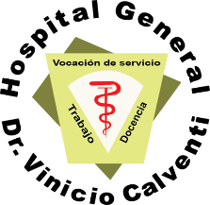
Hospital General
Dr. Vinicio Calventi
(Los Alcarrizos)

“AÑO DEL FOMENTO DE LAS EXPORTACIONES
31 de octubre del 2018.

Certificación

Durante el mes de octubre del 2018 no existen publicaciones oficiales.

